|  |
| --- |
| **МИНИСТЕРСТВО НАУКИ И ВЫСШЕГО ОБРАЗОВАНИЯ РОССИЙСКОЙ ФЕДЕРАЦИИ** |
| **ФЕДЕРАЛЬНОЕ ГОСУДАРСТВЕННОЕ АВТОНОМНОЕ ОБРАЗОВАТЕЛЬНОЕ** |
| **УЧРЕЖДЕНИЕ ВЫСШЕГО ОБРАЗОВАНИЯ** |
| **«СЕВАСТОПОЛЬСКИЙ ГОСУДАРСТВЕННЫЙ УНИВЕРСИТЕТ»** |
|  |
| Институт информационных технологий и управления в технических системах |
| (полное название института) |
|  |
| кафедра «Информационные системы» |
| (полное название кафедры) |

**ОТЧЁТ**

по лабораторной работе №4

на тему«ЯЗЫК SQL. ЗАПРОСЫ НА ОСНОВЕ НЕСКОЛЬКИХ ТАБЛИЦ»

по дисциплине **«**Теория баз данных»

Вариант 16

Выполнил

студент ИИТУТС

группы ИС/б-18-2-о

Радыгина Екатерина

|  |  |  |  |  |  |  |  |  |  |
| --- | --- | --- | --- | --- | --- | --- | --- | --- | --- |
|  |  | | | | | | | | |
|  | (должность, учёная степень преподавателя) | | | | | | | | |
|  |  | | | | | | | | |
|  | (ФИО преподавателя) | | | | | | | | |
|  | « |  | » |  |  |  | 20 | 20 | г. |
|  |  | | | | | | | | |
|  | (оценка) | | | | | | | | |
|  |  | | | | | | | | |
|  |  | | | | | | | | |

Севастополь 2020

**4.1 Цель работы**

Изучить способы получения информации из нескольких таблиц, способы выполнения и принцип действия рекурсивных запросов, научится использовать вложенные подзапросы.

**4.2 Вариант задания**

Вариант 16

На рисунке 4.1 изображена структура системы, которая содержит информацию о грузовых перевозках, осуществляемых различными фирмами.

Категория водительских прав – A, B, C.

Характер груза – твердый, жидкий и т.д.

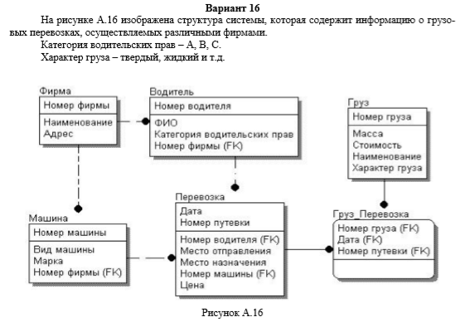

Рисунок 4.1 – Вариант задания

**4.3 Ход работы**

4.3.1 Напишем запросы, соединяющие две таблицы с помощью JOIN (рисунок 4.2) и без него (рисунок 4.3). Соединим таблицу CARGO и TRIP_CARGO. Выведем номер груза, его стоимость и дату перевозки.

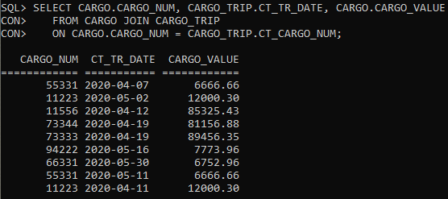

Рисунок 4.2 – Соединение таблиц с использованием команды JOIN

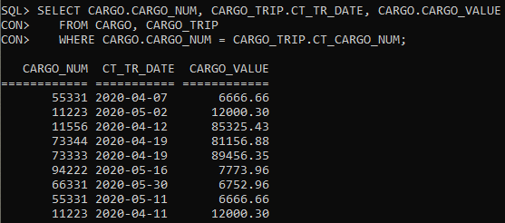

Рисунок 4.3 – Соединение таблиц без JOIN

4.3.2 Напишем запросы, соединяющие более чем две таблицы с помощью JOIN (рисунок 4.4) и без него(рисунок 4.5). Соединим таблицу DRIVER, FIRM и CAR. Выведем наименование фирмы, номер машины, ее вид и ФИО водителя.

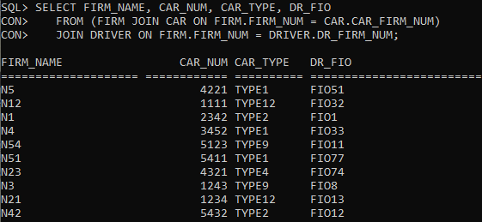

Рисунок 4.4 – Соединение более двух таблиц используя JOIN

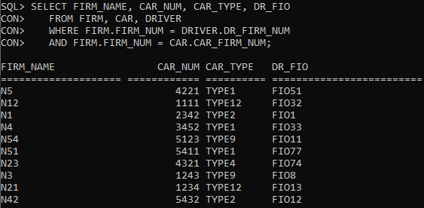

Рисунок 4.5 – Соединение более двух таблиц без JOIN

4.3.3 Продемонстрируем следующие возможности SQL:

− использование псевдонимов на примере рекурсивного запроса (рисунок 4.6). Выведем номера водителей с одинаковым местом отправления.

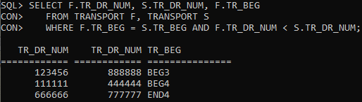

Рисунок 4.6 – Рекурсивный запрос

− пример запроса с подзапросом (рисунок 4.7). Выведем таблицу DRIVER, в которой будет элемент, с заданным номером машины из таблицы TRANSPORT.

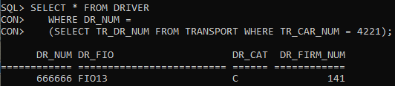

Рисунок 4.7 – Запрос с подзапросом

− использование агрегатных функций в подзапросе (рисунок 4.8). Выведем таблицу CARGO, в которой будут элементы, чей вес больше среднего веса груза типа CATYPE1.

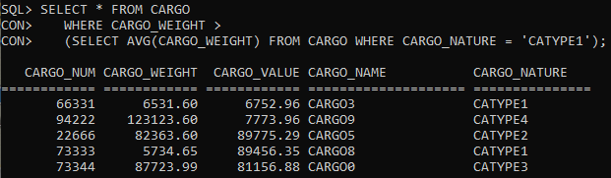

Рисунок 4.8 – Использование агрегатной функции в подзапросе

− подзапросы, возвращающие единственное (рисунок 4.7) и множественные значения (рисунок 4.9). Выведем таблицу DRIVER, в которой будут элементы, с заданным номером машины из таблицы TRANSPORT.

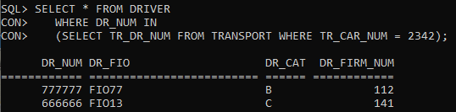

Рисунок 4.9 – Подзапрос, возвращающий множественные значения

− подзапросы, использующие вычисление (рисунок 4.10).

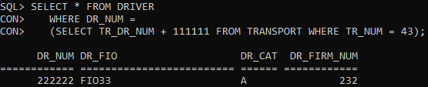

Рисунок 4.10 – Пример использования вычисления в запросе

− использование подзапросов в HAVING (рисунок 4.11). Выведем тип груза, цена которого превышает среднее значение цены.

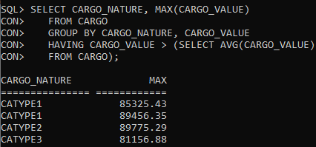

Рисунок 4.11 – Использование HAVING

Вывод

Были изучены способы получения информации из нескольких таблиц, способы выполнения и принцип действия рекурсивных запросов, изучено использование вложенных подзапросов.

**КОНТРОЛЬНЫЕ ВОПРОСЫ**

1. **Операции реляционной алгебры?**

- Операция выборки

- Операция проекции

- Операция объединения

- Операция пересечения

- Операция разности

- Операция декартова произведения

- Операция деления

**2. В чем различие соединения таблиц по условию и с использованием JOIN?**

В случае использования JOIN сервер БД не будет производить декартово произведение, сервер воспользуется индексами для определения совпадающих значений поля, выберет строки с совпадающими значениями, а затем произведет проекцию. Данная операция происходит на порядок быстрее. В случае, если по полям участвующим в соединении, не создан индекс, сервер вынужден производить декартово произведение. Можно сделать следующие выводы:

− если соединение таблиц происходит по ключам, выгоднее использовать JOIN;

− если запрос выполняется медленно, нужно создать индекс по полю – параметру соединения (CREATE INDEX).

**3. Свойства операции соединения?**

Выбираются нужные строки, производится проекция нужных полей. В случае, если по полям, участвующим в соединении, не создан индекс, сервер вынужден производить декартово произведение.

**4. В чем различие вложенных запросов и запросов с соединением?**

Вложенный подзапросы могут выдавать те же самые результаты, что и запросы соединением, но в конкретных случаях один из двух способов дает более быстрый результат и, как следствие, более предпочтителен. Кроме того, на результат подзапроса накладывается ограничение: при операторах сравнения подзапрос должен выдавать не более 1 ответа.

**5. Какие формы записи подзапроса недопустимы?**

При записи подзапроса допустима следующая форма:

<имя/константа> <оператор> <подзапрос>,

а не <подзапрос> <оператор> <имя/константа> или

<подзапрос> <оператор> <подзапрос>.

**6. В чем особенность подзапроса, перед которым стоит знак арифметического сравнения?**

Если подзапрос стоит после знака равенства, то он должен возвращать только одно значение. В случае если подзапрос вернёт более одного значения, произойдёт ошибка.